**连环夺宝接口文档1.0.3**

**通讯流程：**

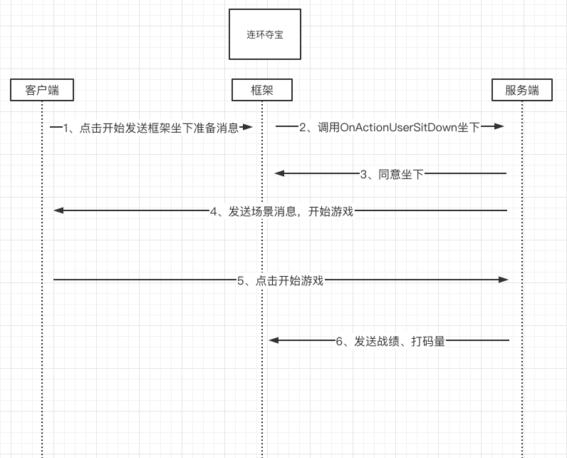

**游戏接口定义**

**0房间信息**

消息ID宏定义

ROOM_INFO= 0

协议名字：ROOM_INFO

|  |  |  |  |
| --- | --- | --- | --- |
| **字段** | **字段名类型** | **必填** | **备注** |
| 无 |  |  |  |

**1开始游戏**

消息ID宏定义

START_GAME= 1

协议名字：START_GAME

|  |  |  |  |
| --- | --- | --- | --- |
| **字段** | **字段名类型** | **必填** | **备注** |
| bottom | Int64 | 是 | 底注 单注金额 |
| count | Int64 | 是 | 注数 |

**2选择彩金的宝珠**

消息ID宏定义

CHOOSE_CAIJIN= 2

协议名字：CHOOSE_CAIJIN

|  |  |  |  |
| --- | --- | --- | --- |
| **字段** | **字段名类型** | **必填** | **备注** |
| **index** | **Int32** | **是** | **下标（从0开始）** |

**3玩家正常退出游戏**

消息ID宏定义

NORMAL_QUIT= 3

协议名字：NORMAL_QUIT

|  |  |  |  |
| --- | --- | --- | --- |
| **字段** | **字段名类型** | **必填** | **备注** |
| **无** |  |  |  |

服务器发送到客户端

**0房间信息**

消息ID宏定义

ROOM_INFO_RES= 0

|  |  |  |  |
| --- | --- | --- | --- |
| **字段** | **字段名类型** | **必填** | **备注** |
| bottom | repeated  Int64 | 是 | 底注 单注金额 |
| count | Repeated  Int64 | 是 | 注数 |
| firstBoxNum | int32 | 是 | 第一关宝箱数量 |
| secondBoxNum | int32 | 是 | 第二关宝箱数量 |
| thirdBoxNum | int32 | 是 | 第三关宝箱数量 |
| level | int32 | 是 | 当前关卡 |
| totalInvest | int64 | 是 | 总投入 |
| isIntoCaijin | bool | 否 | 正在彩金游戏 |

**1结束比赛**

消息ID宏定义

END_GAME_RES= 1

|  |  |  |  |
| --- | --- | --- | --- |
| **字段** | **字段名类型** | **必填** | **备注** |
| icons | Repeated  int32 | 是 | 最开始的16（25、36）个游戏图标二维数组 钥匙是在icons数组当中，比如绿宝石为1，钥匙的值是100，具体的各个图标对应的值在上面 |
| topIcons | Repeated  int32 | 是 | 最开始的顶部的4个图标最终值 |
| allWinInfoArr | Repeated  AllWinInfo | 是 | 中奖信息 |
| score | int64 | 是 | 玩家最新积分余额 |
| isIntoSmallGame | bool | 是 | 是否进入小游戏 |
| nextLevel | int32 | 是 | 下一次关卡 |
| winScore | int64 | 是 | 玩家赢的总额 |
| curLevel | int32 | 是 | 当前关卡 |
| totalInvest | int64 | 是 | 总投入 |

**2变换关卡**

消息ID宏定义

LEVEL_CHANGE= 2

|  |  |  |  |
| --- | --- | --- | --- |
| **字段** | **字段名类型** | **必填** | **备注** |
| level | int32 | 是 | 当前关卡，一共有1、2、3 关 |

**3点击开始游戏之后返回用户扣钱之后的余额**

消息ID宏定义

START_GAME_RES= 3

|  |  |  |  |
| --- | --- | --- | --- |
| **字段** | **字段名类型** | **必填** | **备注** |
| score | int64 | 是 | 余额 |

**4玩家进入彩金游戏，返回彩金数额**

消息ID宏定义

RES_CAIJIN= 4

|  |  |  |  |
| --- | --- | --- | --- |
| **字段** | **字段名类型** | **必填** | **备注** |
| score | int64 | 是 | 彩金余额 |

**5正常退出**

消息ID宏定义

NORMAL_QUIT_RES= 5

|  |  |  |  |
| --- | --- | --- | --- |
| **字段** | **字段名类型** | **必填** | **备注** |
| uid | Int64 | 是 | 玩家ID |

**6超时 3分钟 没玩儿就将玩家踢出去**

消息ID宏定义

KICK_TIME_OUT= 6

|  |  |  |  |
| --- | --- | --- | --- |
| **字段** | **字段名类型** | **必填** | **备注** |
|  |  |  |  |